Usabilidad

Parte 1 - Marca
Nos permite volver atrás usando el botón de retroceso.
El audio de los vídeos no se mantiene en Firefox.

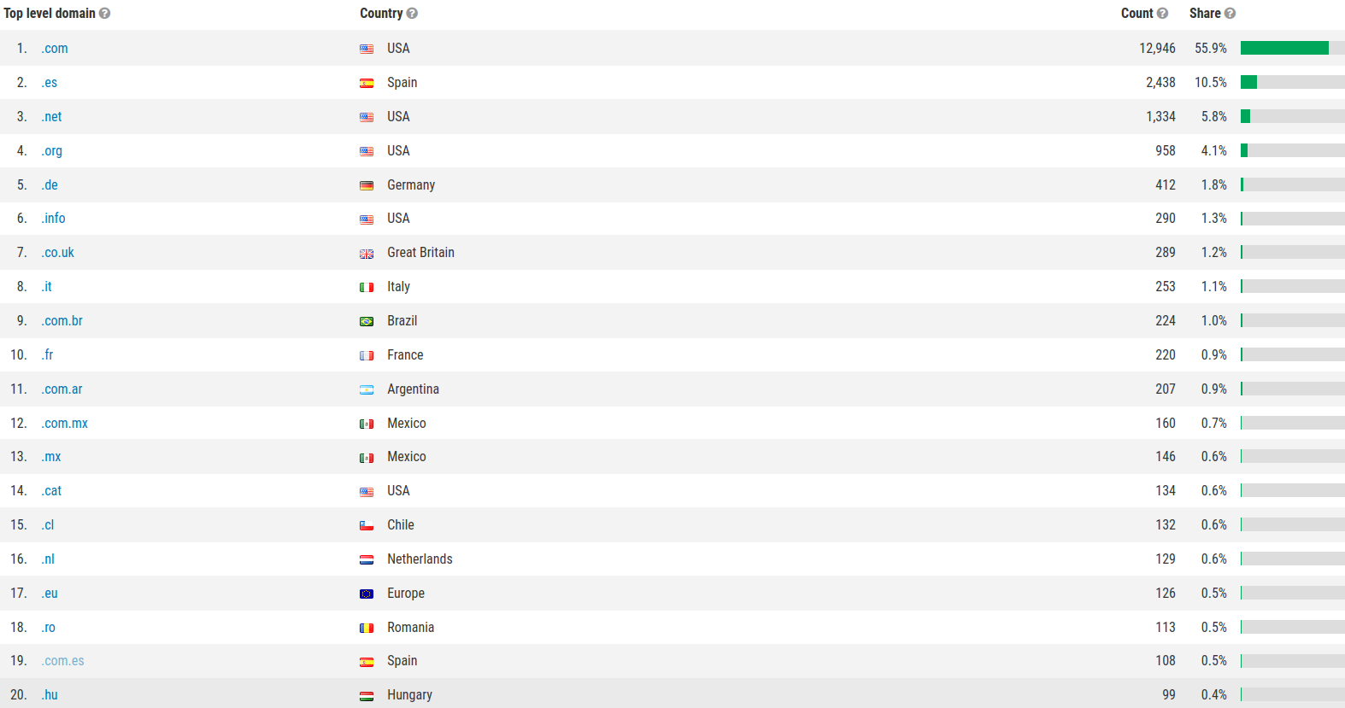
Parte 2 – ABC
Aparecen ventanas publicitarias en los costados.
Aparecen pop-ups para subscribirte a su premium.
No informa del uso que dan a algunos de los datos que solicitan para registrar una cuenta.

Parte 3 – ElPais
No aparecen botones de “pincha aquí”, “haz click aquí” o similar.

